注：2019年的报告调查时间为2019年1月13日至2月14日，约9万用户参与了调查。调查问卷与结果下载链接：<https://insights.stackoverflow.com/survey>

根据Stack Overflow2019年度用户调查报告显示：

①每月大约有5000万用户访问Stack Overflow，官方估计约2100万人是专业开发人员和高年级学生。以下是调查用户区域分布图：

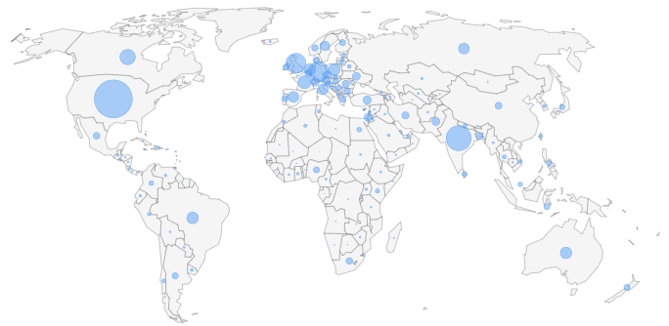

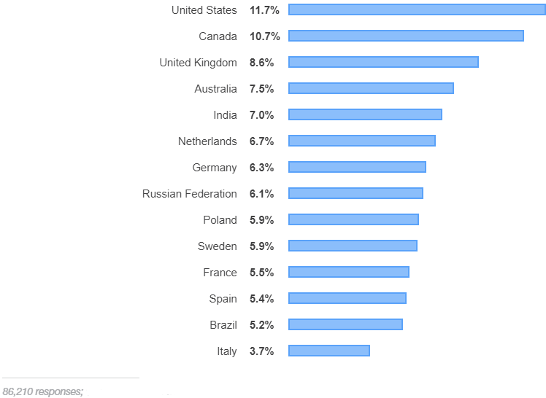

从图中可以看出，调查对象集中在欧洲、北美以及巴西、印度，中国用户占比仅有0.75%。

注：调查对象区域分布比例不能准确代表地区用户占比。

②使用Stack Overflow的用户人群中，第一次编码经验主要集中于青少年阶段。调查人群地区分布集中于发达国家，但有两个特例，巴西与印度。

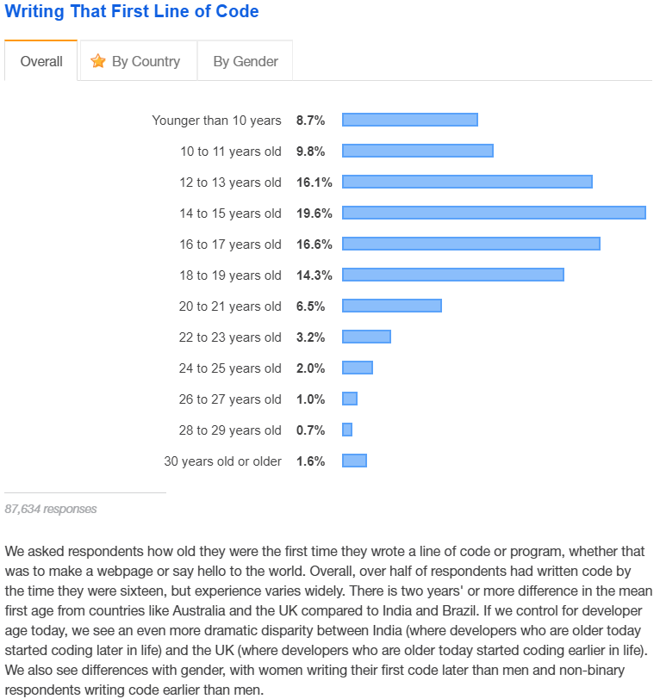

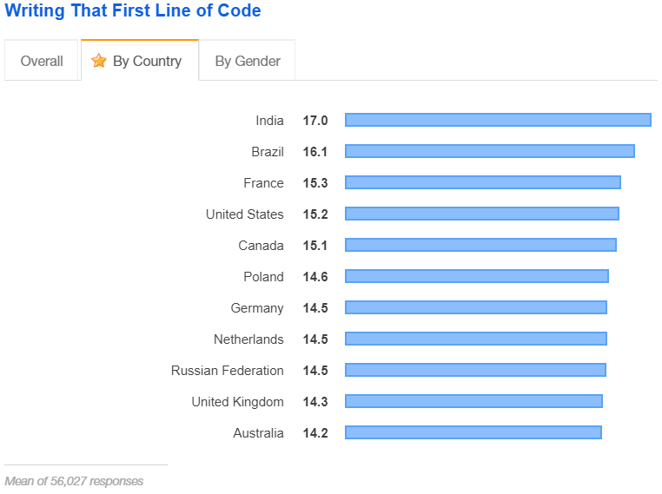

③受访者教育程度

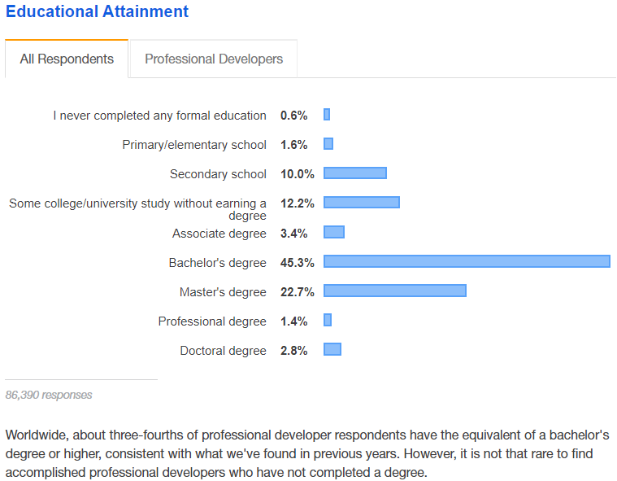

④年龄分布

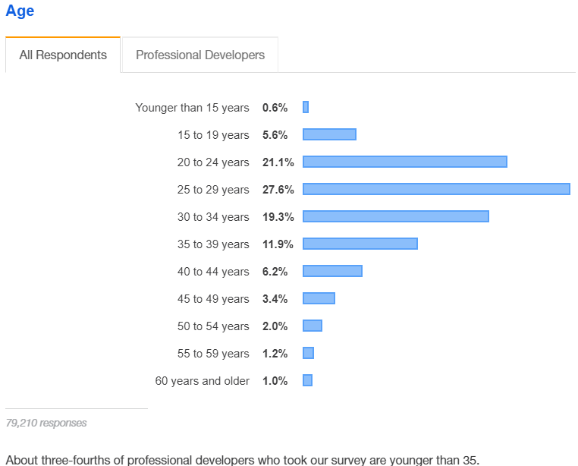

⑤编程语言欢迎程度榜单

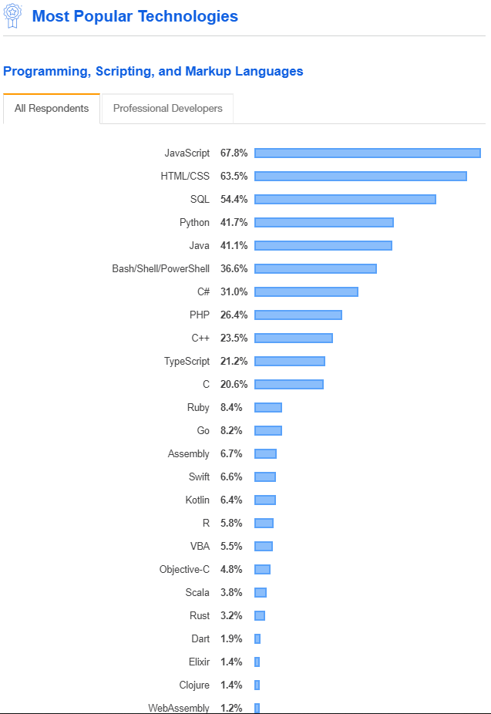

⑥截止2020年4月6日Stack Overflow论坛问题总数约为1920万，有250万个问题没有回答，有571万个问题没有被题主采纳的答案。在2019年期间，问题数增加了约200万个。（此数据来自Stack Overflow论坛内的筛选器提供）